- ssh整合

ssh(struts+spring+hibernate) 三大框架配合使用来开发项目,是目前java ee 最流行的开发方式，必须掌握.

设计: 这我们通过一个实际的案例，来讲解整合 , 我们使用一个雇员薪资管理系统(crud)
,每加入一个框架，我们就测试通过
具体的步骤:
创建web项目

- 先搞定spring
- 引入spring开发包
- 编写applicationContext.xml文件(或者beans.xml),我们把该文件放在 src目录下.
- 测试一下spring 是否ok->目前spring可以工作. 5min
- 加入hibernate开发包
- 因为我们是ssh,所以我们hibernate的核心，就被spring接管了.hibernate.cfg.xml 文件对象映射文件，SessionFactory在spring的文件中配置即可.
- 在 applicationContext.xml中配置数据源
<!-- 配置数据源 -->
<bean id="dataSource" class="org.apache.commons.dbcp.BasicDataSource" destroy-method="close">
<property name="driverClassName" value="oracle.jdbc.driver.OracleDriver"/>
<property name="url" value="jdbc:oracle:thin:@127.0.0.1:1521:orahsp"/>
<property name="username" value="scott"/>
<property name="password" value="tiger"/>
<!-- 连接池启动时的初始值 -->
<property name="initialSize" value="30"/>
<!-- 连接池的最大值 -->
<property name="maxActive" value="500"/>
<!-- 最大空闲值.当经过一个高峰时间后，连接池可以慢慢将已经用不到的连接慢慢释放一部分，一直减少到maxIdle为止 -->
<property name="maxIdle" value="2"/>
<!-- 最小空闲值.当空闲的连接数少于阀值时，连接池就会预申请去一些连接，以免洪峰来时来不及申请 -->
<property name="minIdle" value="1"/>
</bean>
- 配置SessionFactory对象
<bean id="sessionFactory" class="org.springframework.orm.hibernate3.LocalSessionFactoryBean">
<property name="dataSource" ref="dataSource"/>
<property name="mappingResources">
<list>
<value>cn/xxx/bean/Person.hbm.xml</value>
</list>
</property>
<property name="hibernateProperties">
<value>
hibernate.dialect=org.hibernate.dialect.OracleDialect
hibernate.hbm2ddl.auto=update
hibernate.show_sql=false
hibernate.format_sql=false
</value>
</property>
</bean>
- 我们编写domain对象和映射文件Employee.hbm.xml ->测试srping和hibernate是否可以结合使用->ok
- 考虑分层
11. 使用事务管理器来统一管理事务.
<bean id="txManager" class="org.springframework.orm.hibernate3.HibernateTransactionManager">
<property name="sessionFactory" ref="sessionFactory"/>
</bean>
<!-- 启用事务注解 -->
<tx:annotation-driven transaction-manager="txManager"/>

12. 配置我们的hibernate二级缓存 [ehcache / oscache ]
<property name="hibernateProperties">
<value>
hibernate.dialect=org.hibernate.dialect.OracleDialect
hibernate.hbm2ddl.auto=update
hibernate.show_sql=false
hibernate.cache.use_second_level_cache=true
hibernate.cache.provider_class=org.hibernate.cache.EhCacheProvider
hibernate.generate_statistics=true
</value>
</property>
12.1 添加二级开发包.
12.2 将我们的ehcache的配置文件放到 src目录
12.3 证明二级缓存生效

13 整合struts
13.1 引入struts开发包
13.2 创建struts-config.xml 方法 /WEB-INF 目录下
配置如下:
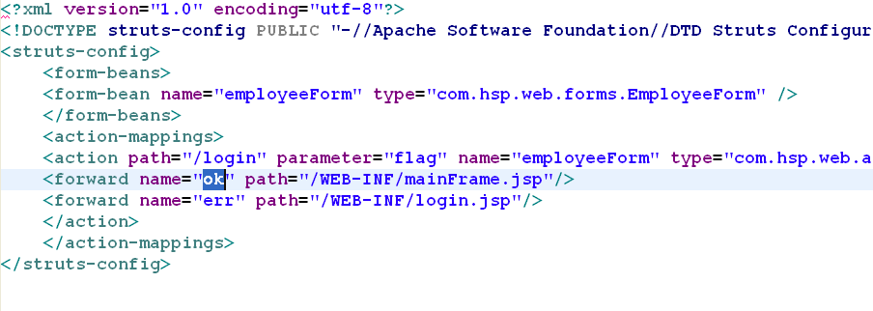
13.3在web.xml中配置我们的struts
<servlet>
<servlet-name>struts</servlet-name>
<servlet-class>org.apache.struts.action.ActionServlet</servlet-class>
<init-param>
<param-name>config</param-name>
<param-value>/WEB-INF/struts-config.xml</param-value>
</init-param>
<load-on-startup>0</load-on-startup>
</servlet>
<servlet-mapping>
<servlet-name>struts</servlet-name>
<url-pattern>*.do</url-pattern>
</servlet-mapping>

* 在web.xml中初始化我们的spring容器
<!-- 指定spring的配置文件，默认从web根目录寻找配置文件，我们可以通过spring提供的classpath:前缀指定从类路径下寻找 -->
<context-param>
<param-name>contextConfigLocation</param-name>
<param-value>classpath:beans.xml</param-value>
</context-param>
<!-- 对Spring容器进行实例化 -->
<listener>
<listener-class>org.springframework.web.context.ContextLoaderListener</listener-class>
</listener>

14. 让spring接管我们的struts(action控件)
14.1 在struts-config.xml文件中添加如下代码配置:
<!-- 配置代理请求处理 DelegatingRequestProcessor ,它的用户是 -->
<controller>
<set-property property="processorClass" value="org.springframework.web.struts.DelegatingRequestProcessor"/>
</controller>
14.2 在applicationcontext.xml文件中配置我们的action路径
<!-- 配置action -->
<bean name="/login" class="com.hsp.web.action.LoginAction" />
14.3 这我们就可以通过spring容器来获取action，和配置action的一些属性.
14.4 通过使用sping来接管我们的action,还有一个好处,可以解决action 是单例的问题.通过在applicationContext.xml文件中配置属性 <bean scope=”singlton/prototype/request/sesssion/global session”/>

15. 解决中文乱码问题
思路: 自己配置过滤器
步骤: (1) 开发一个Filter
(2) 在web.xml中配置过滤器
<!-- 配置自己写的过滤器 -->
<filter>
<filter-name>MyFilter</filter-name>
<filter-class>com.hsp.web.filter.MyFilter</filter-class>
</filter>
<filter-mapping>
<filter-name>MyFilter</filter-name>
<url-pattern>/*</url-pattern>
</filter-mapping>

思路2：使用spring框架提供的处理中文乱码的过滤器
<filter>
<filter-name>encoding</filter-name>
<filter-class>org.springframework.web.filter.CharacterEncodingFilter</filter-class>
<init-param>
<param-name>encoding</param-name>
<param-value>UTF-8</param-value>
</init-param>
</filter>
<filter-mapping>
<filter-name>encoding</filter-name>
<url-pattern>/*</url-pattern>
</filter-mapping>

对ssh整合的特别说明:
- spring可以启用注解的方式来配置属性.

  - 重新这样配置bean
<bean id="employeeService" class="com.hsp.service.imp.EmployeeService"/>
  - 在EmployeeService 的属性sessionFactory中添加一个注解 @Resource
  - 在applicationContext.xml中启用注解
<context:annotation-config/>
  - 测试->ok

- ssh整合的时候，如何解决懒加载问题
问题? 如果我们的雇员都属于一个部门
Class Department{
private Integer id;
private String name;
}

目前我们把测试数据作出了.

具体问题?如果我们在 mainFrame.jsp中要求显示该雇员所在部门的时候

${loginuser.department.name} 时候，懒加载问题出现：
解决思路:
1. 明确初始化
在session还没有关闭时，访问一次 xxx.getXxx()，强制访问数据库。或者 Hibernate.initialize(xxx)
- 在对象映射文件中 取消懒加载 <lazy=”false”/>
上面方法问题是: 不管你在jsp中使不使用 部门的名称，它都有向数据库发出select 请求.
- spring专门提供了opensessioninview的方法来解决懒加载.
需要在web.xml文件中添加如下配置:
<filter>
<filter-name>OpenSessionInViewFilter</filter-name>
<filter-class>org.springframework.orm.hibernate3.support.OpenSessionInViewFilter</filter-class>
</filter>
<filter-mapping>
<filter-name>OpenSessionInViewFilter</filter-name>
<url-pattern>/*</url-pattern>
</filter-mapping>

该方法可以有效的减少对数据库的查询，缺点是和数据保持的session,时间延长了.

上机练习，把后面的配置加入:
自己完成添加雇员和显示雇员的任务（分页）
修改雇员和删除雇员
把jquery框架整合到我们的项目中.(测试...)

考虑一下用户权限的问题，如果是普通用户.(假设基本为3是管理员)

思考: 目前这个项目的代码复用性不好，我们需要重新整理.
通过在web层和业务层间增加了一套基础接口来提高代码的复用性.

*后面我们还有对项目的优化，包括添加基础接口，基础抽象类. HiberantUtil(分页简单.)

为了大家能够更好的学习ssh,我们决定开发一个大型项目(校内网 sns系统 社会化网络系统 38表)

开发ssh流程
domain---->hibernate.hbm2ddl.auto=update--->自动创建表

关系模型- ---[逆向工程]-->对象模型 (大一点项目,表->domain)
表---->逆向工程----->对象模型

现在过渡一下.写一个浏览本（关系模型-）对象模型)，如果前面没有搞清楚 ssh流程的同学，这次好好地听(换成mysql开发)
struts-config.xml 的设计工具来编写 action/actionfrom/jsp...

- 开发内部评论表
- 需求
uml 图
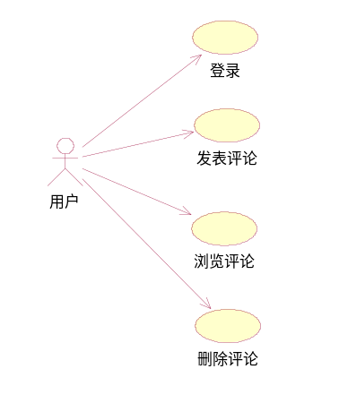
- 设计表
type表(类型表)
create table type(id int primary key auto_increment,type varchar(64));

content表
create table content(id int primary key auto_increment,name varchar(64) not null,sex char(2) not null, content varchar(2000), typeid int references type(id));

☞ mysql的外键不能简单的使用 typeid int references type(id),而应该使用如下方法;

create table content(id int primary key auto_increment,name varchar(64) not null,sex char(2) not null, content varchar(2000), typeid int, foreign key(typeid) references type(id));
- 建立项目 publicbbs
- 加入spring的jar包
- 创建beans.xml文件，放在src目录下
- 引入hibernate(因为后面我们要使用hibernate逆向工程，因此步骤有所变化)
6.1 使用 db broswer来连接我们的mysql
6.2 引入hibernate的jar包
(7) 配置beans.xml
7.1 配置数据源
7.2 配置SessionFactory
7.3 配置事务管理器
(8)使用hibernate的逆向工程，生成domain对象
(9)测试看看能否添加信息 Type （hibernate和 spring整合ok）
(10) .配置hibernate的二级缓存
10.1配置文件
10.2 把二级缓存的jar包，和二级缓存的配置文件放在适当的位置
10.3 在需要的domain对象上，启用二级缓存
10.4 测试ok
(11) 引入struts包(因为我们要使用struts的可视化工具来开发项目，因此，我们这里要通过工具导入struts框架),如果struts的版本你不满意，可以通过重新导入你要的包，来解决这个问题 –》初步测试ok
(12) 把spring容器的初始化工作交给web.xml
(13) 在struts-config.xml文件中配置代理请求处理器
(14) 使用spring 提供的过滤器，处理中文乱码(在web.xml文件中配置)
(15) 在web.xml文件中配置opensessioninview
(16) 把ssh整合，测试一下（添加一个type）测试一把!
(17) 画出框架图

